Methodenpolymorphismus
Polymorphismus haben wir schon für Variablen kennengelernt: Eine Variable eines Supertyps kann auch Werte aller Subtypen halten - die Variable ist polymorph.
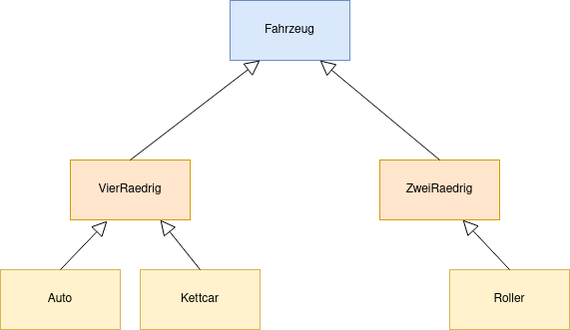

(A1)
Welche Typen können Werte haben, die in den folgenden Variablen gespeichert werden?
Fahrzeug f;
Roller r;
vierRaedrig v;

